2016年福州市初中毕业会考、高级中等学校招生考试
语 文 试 题
（全卷共6页，21小题；满分150分；考试时间120分钟）
友情提示：请把所有答案填写（涂）在答题卡上，请不要错位、越界答题！
一、积累与运用（36分）
1．阅读下面的文字，给加点字注音，根据拼音写汉字。（4分）
大气，是一种优秀的品质。大海大气，不拒绝点滴清澈的泉水抑或浑浊的污水，于是，他的心胸更加广阔，拥有了hào hàn（ ）与澎湃；高山大气，不嫌弃一块石头的丑陋，一棵小草的卑微，于是，他的身姿更加伟岸，拥有了巍峨与坚定；蓝天大气，不厌恶一片乌云的阴晦（ ），一只小鸟的聒（ ）噪，于是，他的眼界更加辽远，拥有了广mào（ ）与无边。
2．下面这段文字中画线的句子有语病，请改正。（3分）
福州地铁1号线全线采用标准化、统一化的设计手法，设置了5座主题车站。每座主题车站均有艺术展示墙，墙面分别选用镇海雄风、屏山古韵、闽都春韵等进行装饰，充分体现了福州地铁福满闽都、有福之州的线路文化特征。
修改后的句子：
3．阅读下面的文字，请你为三坊七巷中衣锦坊的一副槛联选择恰当的下联。（3分）
在福州三坊七巷，曲艺文化是最时尚、最风雅的视听盛宴。观戏听曲历来是百姓的喜乐之事，有些富贵人家热衷于在自己的家里搭设独具特色的宅院戏台，时常唱演些福州的伬唱、戏剧等曲艺节目，为坊巷的生活平添了无穷的乐趣。衣锦坊的郑氏宅院里保留着福州城内唯一流传至今的水上戏台，其设计精美，意境雅致。夜晚听戏，更以隔水听音的效果为人所称道。
上联：春暖华堂人衣锦
下联： （只填序号）
A．管竹琴弦乐齐鸣 B．婉转莺歌凌紫烟 C．千秋雅调遥相闻 D．月明水榭客听歌
4．古诗文默写。（12分）
（1）子曰：“学而不思则罔， 。”（《论语·为政》）
（2）几处早莺争暖树， 。（白居易《钱塘湖春行》）
（3）深林人不知， 。（王维《竹里馆》）
（4）晨兴理荒秽， 。（陶渊明《归园田居》）
（5）相见时难别亦难，东风无力百花残。
， 。（李商隐《无题》）
（6）亲贤臣，远小人， ；亲小人，远贤臣， 。（诸葛亮《出师表》）
（7）困于心衡于虑而后作，征于色发于声而后喻。 ， ，国恒亡。（《生于忧患，死于安乐》）
（8）《酬乐天扬州初逢席上见赠》中作者借用自然景物的变化暗示社会的发展，发出了“ ， ”的感慨，蕴含着深刻的人生哲理。
5．名著阅读。（7分）
（1）阅读名著片段，回答问题。（4分）
①“万卷经书曾读过，平生机巧心灵，六韬三略究来精。胸中藏战将，腹内隐雄兵。谋略敢欺诸葛亮，陈平岂敌才能，略施小计鬼神惊……” ——《水浒传》
这首《临江仙》赞美的是梁山好汉 ，他的足智多谋不仅体现在智取生辰纲，还体现在 、智取文安县等。（2分）
②“婚礼不能继续举行，我宣布这个婚姻有不可逾越的障碍存在！”
牧师抬起头来看看说话的人，哑口无言地站着。罗切斯特先生微微动了一下，仿佛他脚下发生了地震似的…… ——《简·爱》
这是罗切斯特和简·爱在教堂举行婚礼时出现的一场风波，从国外赶回英国阻止这场婚礼举行的人是 ，选段中“不可逾越的障碍”指的是 。（2分）
（2）班级开展《朝花夕拾》阅读交流活动，同学们踊跃发言，畅谈自己的阅读心得。小明抢先说：“阅读《从百草园到三味书屋》，我真切地感受到小主人公对大自然的热爱，对知识的追求，以及天真、幼稚、欢乐的心理。”请你从《朝花夕拾》其余的篇目中选择你熟悉的一篇，简述你的阅读心得。（3分）
6．综合性学习。（7分）
2015年是中国人民抗日战争胜利70周年，也是世界反法西斯战争胜利70周年，请你阅读下面材料，回答问题。
材料一：
新华社联合国2015年2月26日电 第69届联合国大会26日召开全会，一致通过关于纪念世界反法西斯战争胜利70周年的决议。该决议决定联大将于5月召开纪念世界反法西斯战争胜利70周年特别会议，认可各会员国对反法西斯战争有各自的胜利纪念日，决议认为第二次世界大战对全人类，特别是亚洲、欧洲等地区民众造成了深重的苦难。
- 用一句话概括以上新闻的主要内容。（2分）

材料二：
二战时期某年度亚洲部分国家死亡人数统计表
国家 | 战争死亡人数 | 死亡人数占总人口数百分比
中国 | 约18，000，000至20，000，000 | 约3．48%-3．86%
朝鲜半岛 | 约378，000至483，000 | 约1．6%-2．06%
菲律宾 | 约557．000至1，057，000 | 约3．48%-6．6%
日本 | 约2，621，000至3，120，000 | 约3．67%-4．37%
（2）根据以上统计表提供的数据，得出一个有意义的结论。（2分）
你的结论：
材料三：
2015年9月3日，在北京天安门广场，我国举行了举世瞩目的纪念中国人民抗日战争暨世界反法西斯战争胜利70周年阅兵仪式，展示国威军威，凝聚全民力量。
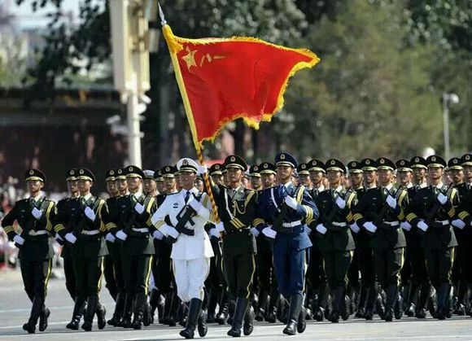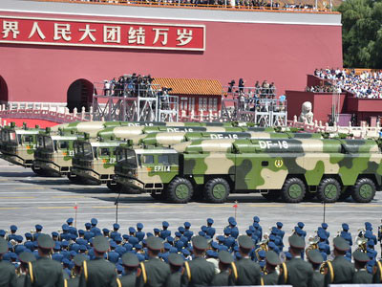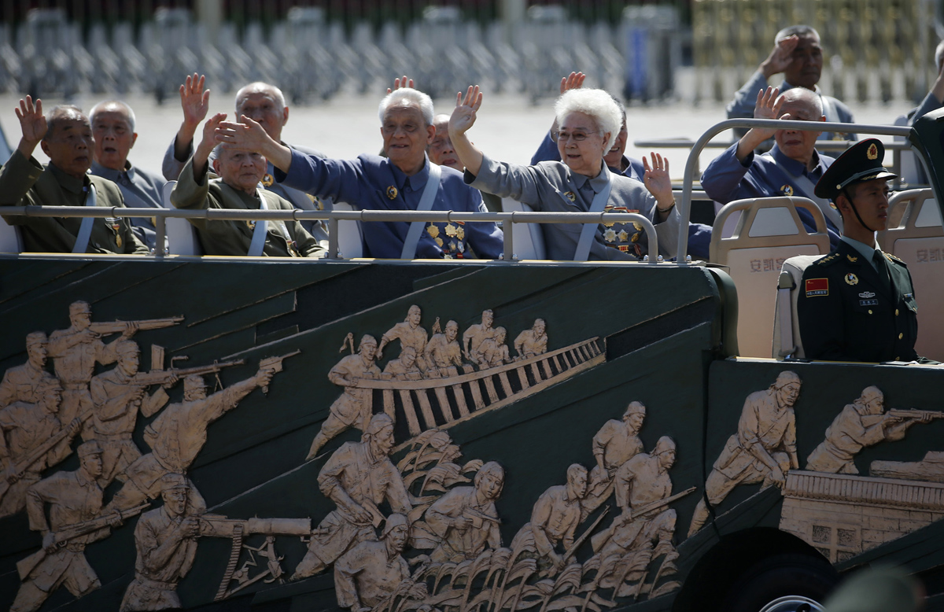

广大网民纷纷发表感言，为阅兵活动点赞：
网民“春春lucya”：看着战机飞过广场上空，有一种无法抑制的情绪高涨，泱泱大国气势恢宏，作为一个中国人，我无比自豪！
网民“老朱”：这次大阅兵是对美丽中国的“精神礼赞”，更是开拓未来的“集结号”。当今的中华民族已是今非昔比，一个崛起并强大的中国永远都是保卫世界和平的中坚力量。
（3）作为一个关心家事、国事、天下事的中学生，你对如此盛大的活动一定给予了热切的关注，请你也针对9·3胜利日大阅兵活动发表你的感言。（至少用上1个成语）（3分）
你的感言：
二、阅读（49分）
（一）阅读下面宋词，完成7-8题。（5分）
水调歌头
苏轼
明月几时有？把酒问青天。不知天上宫阙，今夕是何年。我欲乘风归去，又恐琼楼玉宇，高处不胜寒。起舞弄清影，何似在人间。 转朱阁，低绮户，照无眠。不应有恨，何事长向别时圆？人有悲欢离合，月有阴晴圆缺，此事古难全。但愿人长久，千里共婵娟。
7．天上宫阙如此美好，但作者毕竟更热爱人间生活。词中哪两句是由出尘之思转向人世情怀的过渡？（2分）
8．“但愿人长久，千里共婵娟”中的“婵娟”指 ，说说你对这个名句的理解。（3分）
（二）阅读下面两则文言文，完成9-13题。（15分）
【甲】林尽水源，便得一山，山有小口，仿佛若有光。便舍船，从口入。初极狭，才通人。复行数十步，豁然开朗。土地平旷，屋舍俨然，有良田美池桑竹之属。阡陌交通，鸡犬相闻。其中往来种作，男女衣着，悉如外人。黄发垂髫，并怡然自乐。 （节选自《桃花源记》）
【乙】大道之行也，天下为公，选贤与能，讲信修睦。故人不独亲其亲，不独子其子，使老有所终，壮有所用，幼有所长，矜、寡、孤、独、废疾者皆有所养，男有分，女有归。货恶其弃于地也，不必藏于己；力恶其不出于身也，不必为己。是故谋闭而不兴，盗窃乱贼而不作，故外户而不闲，是谓大同。 （选自《礼记·礼运》）
9．解释下面加点的词语。（4分）
（1）屋舍俨然（ ） （2）阡陌交通（ ）
（3）不独子其子（ ） （4）货恶其弃于地也（ ）
10．下面各组句子中，加点词语意思相同的一项是（ ）（2分）
A．有良田美池桑竹之属 属予作文以记之
B．男女衣着，悉如外人 事元大小，悉以咨之
C．矜、寡、孤、独、废疾者皆有所养 此独以跛之故，父子相保
D．大道之行也 长跪而谢之
11．翻译下面句子。（4分）
（1）黄发垂髫，并怡然自乐。
（2）选贤与能，讲信修睦。
12．理解文意，用原文语句填空。（2分）
（1）陶渊明在《桃花源诗》中有“桑竹垂余阴，菽稷[粮食作物]随时艺[种植]”的诗句，【甲】文中描述的田园景象与之类似的句子是：
（2）孟子有句名言：“老吾老以及人之老，幼吾幼以及人之幼”，【乙】文中与之异曲同工的句子是：
13．陶渊明描绘的“世外桃源”艺术地再现了“大同”社会的生活风貌，因此二者有许多相似的地 方。请参照示例，从两段选文中再找出一例，说说它们的相似之处。（3分）
示例：从“阡陌交通，鸡犬相闻”可以看出“桃源”中社会环境和平安宁，这就是“大同”社会中的“盗窃乱贼而不作”。
（三）阅读下文，完成14-16题。（10分）
最美的姿态
张鸣
①阅读与不阅读，区别出两种截然不同的生活方式或人生方式。一面草长莺飞，繁花似锦，一面必定是一望无际的、令人窒息的荒凉和寂寥，
②一种人认为：人既然作为人，存在着就必须阅读。肉体的滋长、强壮与满足只需五谷与酒肉，但五谷与酒肉所饲养的只是一具没有灵魂、可以行走、可以叫嚣的躯体。人应该是一种追求精神并从精神上获得愉悦的动物，这种动物是需要通过修炼的，而修炼的重要方式之一便是阅读。
③另一种人，即使书籍堆成山耸立在他们面前，他们也不可能思考一下这些书与他们自己的人生与生活有何关系。吸引这些人的只是物质与金钱，再有便是各种各样的“娱乐”。
④人这一辈子，无论怎样辛劳、勤勉，实际上只能在极小的范围内经历生活，经历人生。由于如此，人认知世界，十有八九是盲人摸象，很难有对世界的完整把握，而图书呈现了人类在不同时期、不同领域的不同经验。一个识字人，只需有书在手，坐在家中，或案前，或榻上，或瓜棚豆架之下，便可走出生活圈栏，进入一个无边的疆域。明明是身居斗室，却从别人的文字里看到了沙漠驼影、雪山马迹、深宫秘事、坊间趣闻……读书渐久，经验渐丰，你会发现，读书使人的心灵宛如秋天雨中的池塘，逐渐充盈。
⑤读书人的高贵气质是由连绵不断的阅读潜移默化养就的。有些人，就造物主创造的毛坯而言，也许是没有魅力的，甚至是有缺陷不完美的。然而，读书生涯使他们由内到外获得了新生。虽然还是从前的身材与面孔，却有了一种比身材、面孔高贵得多的叫“气质”的东西。一些以读书为生的先生，当他们安坐在藤椅里向你平易近人地叙事或论理，当他们站在讲台上条分缕析地讲述他们的发现，当他们在餐桌上很随意地诙谐了一下时，你会觉得这些先生真是很有神采。此时，你就会真正领略“书卷气”的迷人之处。
⑥人类无疑是一切动物中最善于展示自身的动物，体育场、舞台、T型台……这一切场所，都是人类展示自己身体以及姿态的地方，但你知道吗？人类最优美的姿态是读书。
（选自《北大中文系第一课》，有删改）
14．本文阐述的主要观点是 （2分）
15．阅读④⑤两段，说说读书有哪些好处？（4分）
16．文章运用了多种论证方法，请指出其中一种，并结合文章内容简要分析其作用。（4分）
（四）阅读下文，完成17-20题。（19分）
火车上的故事
尤今
①晚上，我由广东湛江市搭乘火车到广州去，八个多小时的路程，买了四人同室的软卧票。尽管觉得和素昧平生的人同室共寝是一件十分别扭的事，然而，别无其他选择，也只好随遇而安了。
②进入那间极为局促的车厢寝室时，已有一位年过六旬的妇人坐在里面了。浅灰色的高领套头毛衣，极为得体地配以铁灰色的西式套装衣裤；染黑了的短发，一丝不苟地梳得整整齐齐；方形的细框眼镜，恰如其分地衬托出一股斯文淡定的书卷味儿。
③攀谈之下，知道她是广州一份知性杂志的主编，几天前专程到湛江去约稿，现在，大功告成，启程回家。由于志趣相投，我们谈得十分投缘。就在这时，火车站的扩音器突然响起：“请各位注意：软卧的车票还有几张，有意购买的人赶快去买！”妇人转头对我说道：“真希望这间寝室没有人再进来，图个清静。”我一听，便笑了起来，因为我心里也正转着同一个念头。
④然而，不到十分钟，我们的希望便破灭了。一位中年妇女拖着一个行李箱，踏着碎步走了进来。她身材高大，穿了一套花格子的绒质衣裙，惹人注目的是她的丝袜，橘红色的，使她的两条腿看起来好像是两根活动的胡萝卜。一进寝室，她便以极大的嗓门朝我们友善地打招呼：“嗨，回广州啊？”老编辑微微颔首，目光停驻在她双腿的丝袜上，眸子里原先蕴含的笑意全都没有了，而原本车厢里那一份融洽的气氛，也倏地僵了、冷了。
⑤中年妇女吃力地把大大的行李箱安顿好，然后身体斜斜地靠在卧铺上，把手上的塑料袋打开，取出里面的多种零食，摊放在窄窄的桌面上，笑着说：“吃，你们吃，不要客气！”霎时，甜的、酸的、咸的、辣的味儿，扭扭捏捏地交缠在一块儿，猥猥琐琐地窜满了整个车厢。老编辑皱起双眉，怏怏地把脸转到另一边去。她见我们没有反应，自顾自地抓起了一大把瓜子，嗑、嗑、嗑，发出一种极为单调而又扰人的声响，还一边嗑，一边把瓜子壳朝下扔，不一会儿，满地都是愣愣地张开了口的瓜子壳。老编辑的脸色更难看了。
⑥火车开动不久，查票员进来了。依据惯例，他要求每一位乘客出示证件。我交出了国际护照，老编辑交出了身份证。然而，那位中年妇女把自个儿大大的皮包翻遍了，就是找不到证件。查票员要她说出证件的号码，她支支吾吾地说不出来：“啊，我记不清啦！”好脾气的查票员并没有坚持，便走了出去。
⑦我和老编辑交换了一下眼神，这个“来历不明”的女人，骤然成了我们两人心中长出来的一颗瘤。想起层出不穷的火车偷窃案与抢劫案，又想到我背包里的几千美元，我坐立不安。过了约莫一盏茶工夫，老编辑终于憋不住了，她站起来，快步走了出去。刚好稽查员就在过道不远处，她毫不客气地向他提出了投诉：“我要换房！我房里那个迟来的女人，没带证件，不知道是什么身份，现在世道很坏，我不想冒这个险！”稽查员说：“别的房间都满了呀，换不了。不会有问题的啦，购买火车票时，都要出示证件的，她大约是用了家眷的证件买的票，出了事情，一定追查得到，你放心吧！”“出了事，再来追查，不是太迟了吗！”老编辑生气地说。“不会出事的，您就请放心吧！”稽查员淡定地回应。当时，四周很静，老编辑和稽查员的对话，每一句都清清楚楚地传进我们那间寝室里。我觉得很不好意思，看那妇女的表情，她竟若无其事，好像外面谈论的事情与她一点关系也没有。
⑧半夜里，老编辑哮喘病发作，嘶嘶嘶地喘气，好不辛苦。那女人二话不说，从自己的皮包里取出一个喷雾器，要老编辑张开口，帮她喷；接着，又为她搓药油：从自己的热水瓶里倒出热水，喂她喝。忙了老半天，终于把她安顿好，再妥妥帖帖地替她盖好被子，才返回自己的床铺。老编辑内心感激，连声道谢。睡在上铺的我，把这一切看在眼里，既感动，又感慨，啊，有许多时候，真的不可“以貌相人”呀！
⑨早上，有人敲门，通知我们起身，还有半个小时便到广州了。老编辑揉着浮肿的双眼坐起来时，女人立刻对她说道：“我昨晚听了新闻，知道北部寒流今天南下，气温降得很低，大约只有七八度，你有哮喘病，最好披上我的大衣再出去。我的家人会开车来接我，就让我送你回家吧！”老编辑涨红了脸，愧疚地说：“昨晚我对你有些误会，真是对不起！”女人微笑着说：“没有关系，我从来都不在乎别人怎么看我，因为我清清楚楚地知道自己是个什么样的人。”
⑩我双眼湿润，觉得自己上了人生极好的一课。
（选自新浪网作者的博客）
17．老编辑的情感、态度随着情节的发展不断变化着。阅读选文，将表格补充完整。（3分）
故事情节 | 老编辑的情感、态度
中年妇女走进车厢 | 眸子里原先蕴含的笑意全都没有了
① | 皱起双眉，怏怏地把脸转到另一边去  脸色更难看了
中年妇女忘带身份证 | 毫不客气地提出投诉
② | ③
18．结合语境，按要求完成下面题目。（6分）
（1）从修辞的角度，品析第⑤段画线的句子。（3分）
（2）从人物描写的角度，说说第⑧段画线句子的表达效果。（3分）
19．人无完人，每个人都有自己的优点和缺点。请用一分为二的观点概括评价文中的中年妇女。（4分）
优点： 、 缺点： 、
20．文章结尾处作者表示“觉得自己上了人生极好的一课”，你认为作者能从这堂课上学到什么？（请写出三点）（6分）
三、作文（65分，书写占5分）
21．“和谐”有和睦协调的意思，和谐就是美。和谐是人类社会共同追求的美好的价值观，也是我国传统文化中最具有代表性的观念。
人与人的和谐需要诸多美好的品德来构建，生活中的和谐之美无处不在。人们的心灵因和谐而美丽，人们的生活因和谐而幸福！
请以“和谐之美，美在 ”为题，写一篇文章。
要求：①请你从“诚信”“友善”“互助”三个词语中选择一个，将题目补充完整。②文体自选，不少于600字。③文中不得出现真实的校名、人名。

